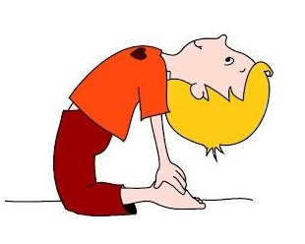
CVIČENÍ S KUBÍČKEM

PRO DĚTI I JEJICH RODIČE

KAŽDOU STŘEDU
OD 17-18 HODIN
KD BOUSÍN- cvičení zdarma
